Tarama Uygulamalarının Tanımlanması
K12NET te aşağıdaki gibi bir taramayı tanımlayabilmek için izlenmesi gereken adımlar anlatılacaktır.
TARAMA: SPORTİF PERFORMANS TESTLERİ TAKİBİ
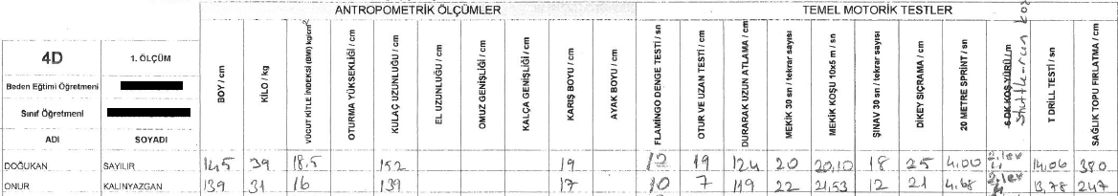
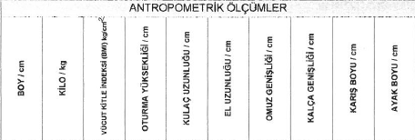
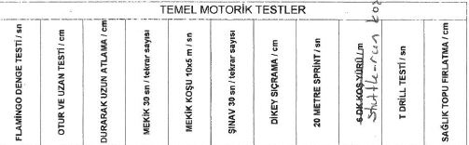
Bu tanımlamaların K12NET Sağlık Modülünde yapılabilmesi için öncelikle tarama ayarlarının yapılması gerekmektedir.
Tarama ayarlarını yapabilmek için “SAĞLIK” ana modülü altında yer alan “Taramalar” ekranının köşesindeki mavi işlemlerden “Tarama Ayarları” ekranına geliniz.
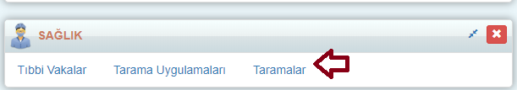
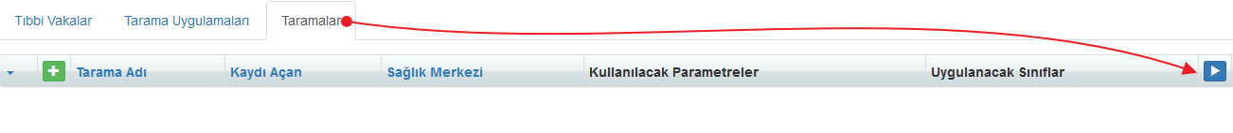

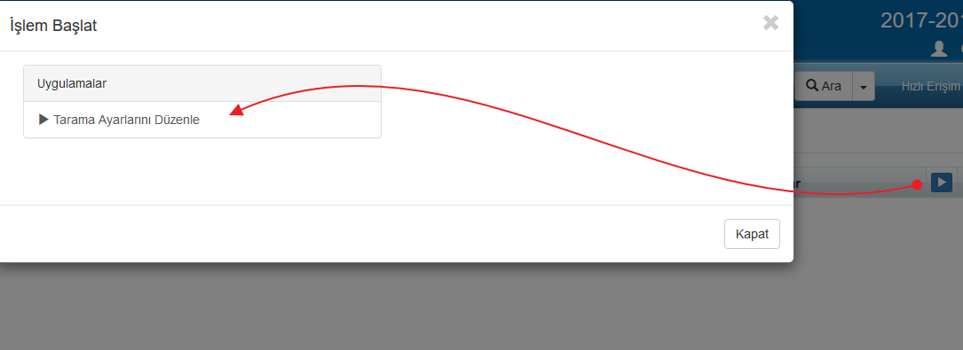

2 adet Tarama Türü bulunmaktadır.
Antropometrik Ölçümler
Temel Motorik Testler
“Tarama Türü” ekranında ekleme düğmesine basarak bu iki tip eklenmelidir.
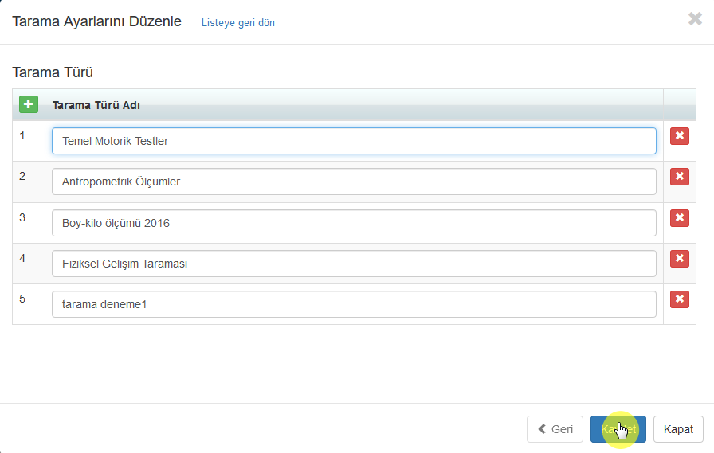
Bu aşamadan sonra Tarama Parametre Türlerinin tanımlanması gerekiyor.
Antopometrik Ölçümlerin Parametre Tipleri;
BOY, KİLO, VÜCUT KÜTLE İNDEKSİ, OTURMA YÜKSEKLİĞİ, KULAÇ UZUNLUĞU, EL UZUNLUĞU
OMUZ GENİŞLİĞİ, KALÇA GENİŞLİĞİ, KARIŞ BOYU, AYAK BOYU
Temel Motorik Testlerin Parametre Tipleri;
FLAMİNGO DENGE TESTİ, OTUR VE UZAN TESTİ, DURARAK UZUN ATLAMA, MEKİK, MEKİK KOŞU, ŞINAV, DİKEY SIÇRAMA, 20 M SPRINT, RUN, SAĞLIK TOPU FRLATMA
Tarama parametre türlerini tanımlayabilmek için “Tarama Parametre Türü” ekranına geliniz.
ekleme düğmesine basınız ve tarama tiplerine bağlı parametreleri tanımlayınız.
Her biri tanımlandıktan sonra görüntü aşağıdaki gibi olacaktır.

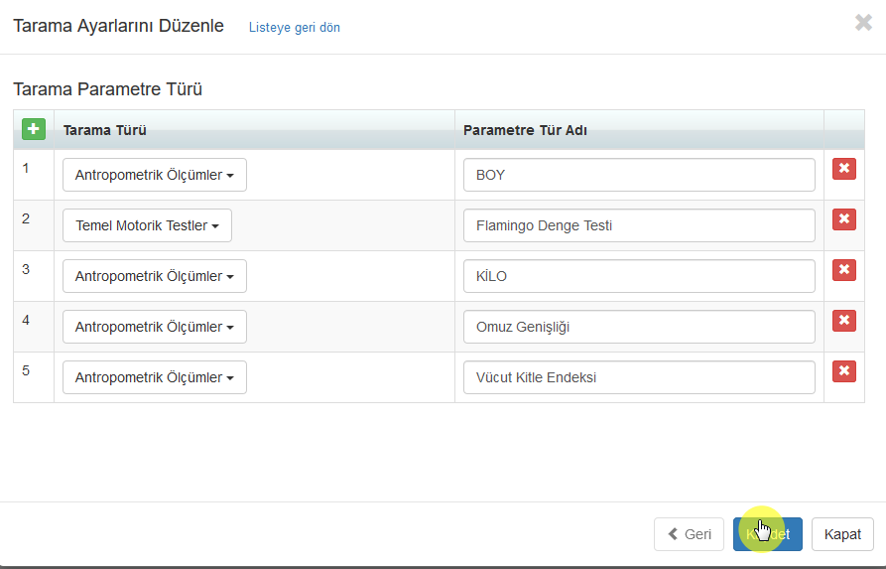
Tarama Parametre Türleri tanımlandıktan sonra bilgileri girilmelidir. Ölçüm cinsleri kaydedilmelidir.
Tarama Parametre Bilgisi ekranına gelip ekleme butonuna basınız.
Her bir parametre bilgisi tek tek tanımlanmalıdır. Her biri tanımlandıktan sonra görüntü aşağıdaki gibi olacaktır.
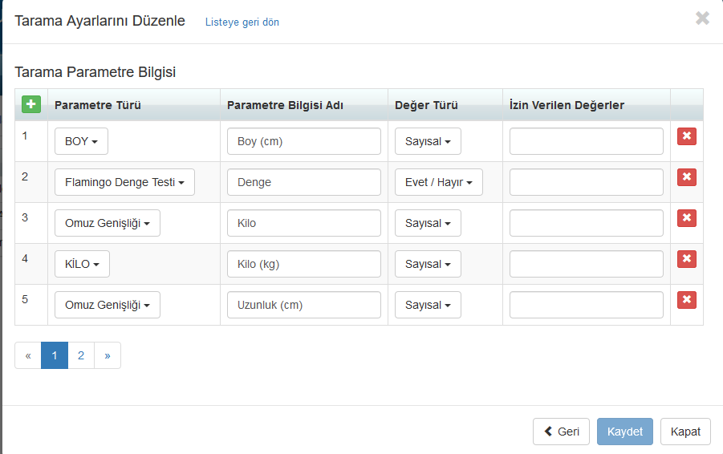
Tüm tarama ayarları tanımlandıktan sonra artık tarama tanımlanıp ölçümler yapılabilir.
Taramalar ekranına gelip düğmesine basınız. Kullanılacak Parametreleri ve Uygulanacak Sınıfları seçiniz.
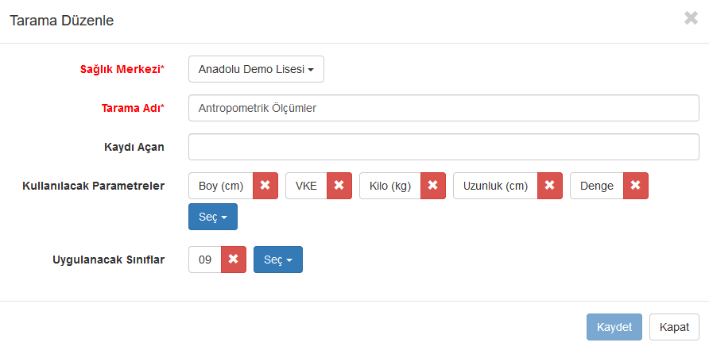
Sistemde tanımladığınız her taramanın otomatik olarak uygulaması oluşmaktadır. Tarama Uygulamaları ekranında gelip Öğrenci Sonuçlarını girebilirsiniz.
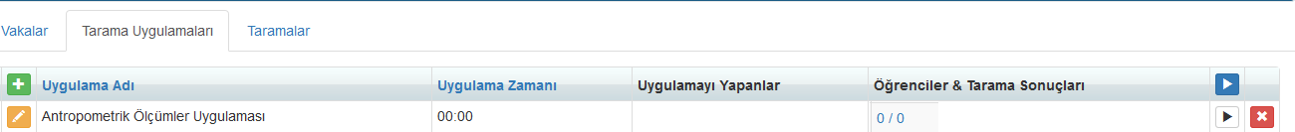
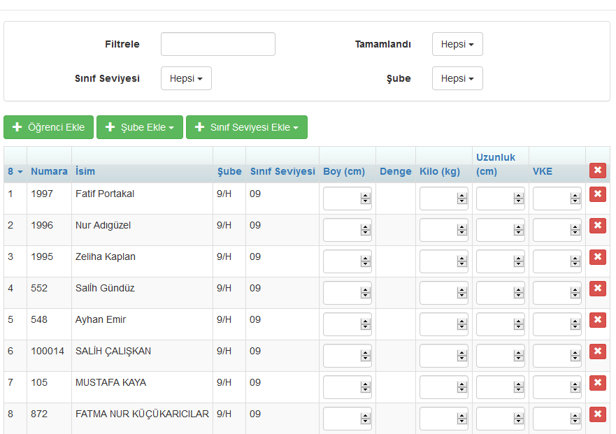

Tek bir öğrenci ekleyebileceğiniz gibi Toplu Öğrenci de ekleyebilirsiniz.
Öğrencileri tek tek kaydetmek istiyorsanız 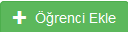 düğmesine basınız.
Öğrenciyi adına, soyadına ya da numarasına göre ekleyebilirsiniz.
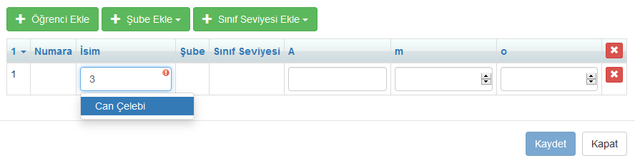
Eğer şube ya da sınıfın tamamını eklemek istiyorsanız 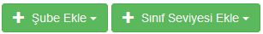 butonlarını kullanabilirsiniz.

